2017年度 本試験 化学 第2問 － 問3

必要があれば，原子量は次の値を使うこと。
H 1.0 C 12 N 14 O 16 S 32
Cl 35.5 Mn 55 Cu 64 Zn 65

実在気体とことわりがない限り，気体は理想気体として扱うものとする。

【問題】

ある濃度の過酸化水素水100 mLに，触媒としてある濃度の塩化鉄（Ⅲ）水溶液を加え200 mLとした。発生した酸素の物質量を，時間を追って測定したところ，反応初期と反応全体では，それぞれ，図1と図2のようになり，過酸化水素は完全に分解した。この結果に関する次ページの問い（a・b）に答えよ。ただし，混合水溶液の温度と体積は一定に保たれており，発生した酸素は水に溶けないものとする。

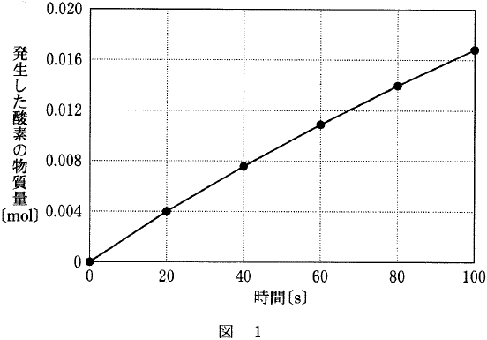

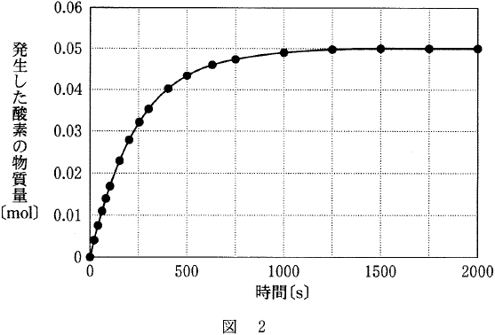

a 混合する前の過酸化水素水の濃度は何mol/Lか。最も適当な数値を，次の①～⑥のうちから一つ選べ。

① 0.050 ② 0.10 ③ 0.20 ④ 0.50 ⑤ 1.0 ⑥ 2.0

b 最初の20秒間において，混合水溶液中の過酸化水素の平均の分解速度は何mol/(L･s)か。最も適当な数値を，次の①～⑥のうちから一つ選べ。

① 4.0×10^{－4} ② 1.0×10^{－3} ③ 2.0×10^{－3}
④ 4.0×10^{－3} ⑤ 1.0×10^{－2} ⑥ 2.0×10^{－2}

2017年度 本試験 化学 第2問 － 問3

【問題情報】

単元 | 反応速度
配点 | a 3点  b 2点
計算問題 | ○
難易度 | 難しい

【正解】

a ⑤ 1.0
b ③ 2.0×10^{－3}

高校化学Net参考書 http://ko-ko-kagaku.net/

